К 80-летию Михайловской средней школы №1

В 2017 году Михайловской средней школе исполняется 80 лет со дня ее образования.
История Михайловской средней школы уходит своими корнями еще в те далекие дореволюционные годы, когда первые поселенцы 1879 года появились на михайловской земле. С каждым годом село росло как по количеству населения, так и по количеству домов. В 1900 году открылась земская церковно приходская 2-х классная школа. Инициатором постройки школы, сборщиком средств от населения и непосредственно руководителем всех работ по строительству школы был Баклушин Василий Федорович, впоследствии первый учитель этой школы.
С 1905 года началось более массовое заселение села. К 1910 году село выросло до 640 дворов с населением 2813 человек. После Великой октябрьской социалистической революции 1917 года в Михайловке как и по все стране, одной из задач Ленинского плана построения социализма (наряду с созданием социалистической индустриализации и социалистическим преобразованием сельского хозяйства) стояла культурная революция. Началась всеобщая ликвидация неграмотности. К сожалению, в архиве не сохранились протокола заседаний Михайловского исполкома, но листая документы тех лет по другим сельсоветам наблюдается процесс ликвидации неграмотности в районе, это отражается в протоколах заседаний.
При существовавшей двух классной школе был открыт ликбез - вечерняя школа неграмотных. Десять комсомольцев были закреплены как учителя для обучения грамоте на дому.
В 1923 году в Михайловке открылись еще третий и четвёртый класс. В 1924 году в школе была создана пионерская организация. В 1927 году в бывшем доме помещика Соколова на центральной усадьбе коммуны «Красный труд» открылись пятые и шестые классы. Осенью 1928 года открылась Михайловская семилетняя школа крестьянской молодежи. Уже на следующий год она выпустила своих первых учеников, которые смогли учиться дальше на открываемых в городах техникумах и училищах.
С 1937 года семилетняя школа преобразована в среднюю и ее первый выпуск состоялся в 1940 году. Учились тогда бригадным методом, т.е. класс делился на группы, давалось задание, вся группа готовилась, а один представитель от каждой группы затем сдавал зачет и всей группе выставлялись оценки.
Так начиналась история Михайловской средней школы №1.
Михайловская средняя школа №1 включена в список источников комплектования архивного отдела Администрации Михайловского района с 1979 года, первое поступление документов в 1997 году. Это книги приказов директора школы по учебно-воспитательной работе, заседаний педагогического Совета за период с 1959 по 1995 годы. В данных документах можно узнать, кто был классным руководителем, состав классов, успеваемость учащихся.
Листая первый документ «Книга протоколов заседаний педагогического Совета за 1959-1962г.г.» узнаем, что директором школы был Кукушкин М.С. на заседании педагогического совета от 27 августа 1959 в повестке дня стояло два вопроса: разбор заявлений и об организованном начале нового 1959-1960 учебного года.
Первый вопрос касался плохого воспитания ученика, по второму было приняты решения: «1) собрать 31 августа учащихся всех классов для предварительного ознакомления: классами, уроками, сменами, руководителями классов, общешкольной линейке, задачи школы. 2) 30 августа провести общее родительское собрание по вопросу о самообслуживании учащихся в школе. 32) педколлектив обсудив вопрос в школе о самообслуживании в школе решили учащихся 5-10 классов привлечь к полному обслуживании, ….. а учащихся 1-2 классов привлекать к посильному труду в мелкой уборке своего класса».
Второе заседание состоялось 21 сентября 1959 года, на нем рассматривался вопрос о годовом плане на новый 1959-1960 учебный год. Затрагивался вопрос о неуспеваемости учеников. «Из 643 учащихся оставлено было на второй год 51 учащийся, что составляет 92%» - говорит директор школы Кукушкин М.С.
Здесь упоминаются такие учителя как: Сальникова М.Г., Маркелова А.И., Тимофеева У.Н., Казунина А.Н., Ярошенко А.П., Горлова А.И., Жулдыбина М.А., Бер З.Я. - учитель немецкого языка, Скородумова А.В., Харебина И.С. – учителя русского языка, Жирнова Р.В. Сучкова Л.И. - учителя математики, завуч школы Никушов Н.Т., завуч начальной школы – Малахова А.И.
23 мая 1960г. на заседании педагогического совета рассматривался вопрос о допуске учащихся 7, 10 классов к сдаче экзаменов и о утверждении плана летней производственной практики учащихся 5,6,8,9 классов. «Обсудив вопрос о допуске учащихся к экзаменам 7,10 классов, педсовет решил: по 7 а классу допустить к сдаче экзаменов: Андрееву Ларису, Беленко Марию, …Дорохова Александра …. 7 б –Андрияшину Нину, Бондаренко Виктора …. по 10 классу .. 1) Герасимова Николая…21) Шуечко Василия…»
В последующие годы происходили неоднократные реорганизации и переименования школы, сменялись директора, учителя уходили на заслуженный отдых, их сменяли новые учителя, школы выпускала своих «детей».
История школы – это история целого поколения учеников, учителей. Многие из окончивших школу прославили наш район, стали заслуженными людьми, почетными гражданами.
В 2017 году коллектив муниципального казенного общеобразовательного учреждения «МИХАЙЛОВСКАЯ СРЕДНЯЯ ОБЩЕОБРАЗОВАТЕЛЬНАЯ ШКОЛА №1» награжден почетной грамотой Правительства Алтайского края за заслуги, связанные с развитием Алтайского края, достижениями в государственной, производственной, научно-исследовательской, социально-культурной, общественной деятельности и в связи с празднованием 80- летия Алтайского края.
Приятно осознавать, что школа получила такое признание еще и в свой 80 – летний юбилей!
Мы поздравляем коллектив школы, ветеранов, учащихся с юбилеем. Желаем оставаться первой школой – первой!! Во всех ее проявлениях!!!

Начальник архивного отдела И.А.Нестерова
Класс русского языка и литературы в Михайловской средней школе №1, преподаватель Ельникова Тамара Григорьевна на уроке литературы. У доски учащаяся 8 класса, секретарь комсомольской организации школы Сташкова Лена, 1988 год.

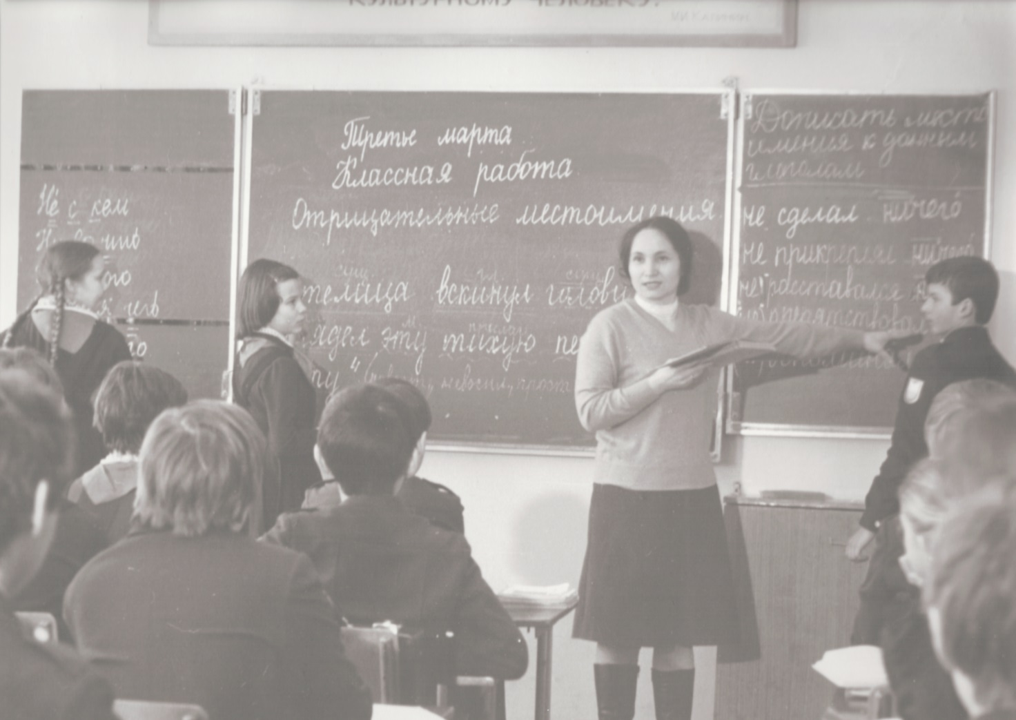
Класс русского языка и литературы в Михайловской средней школе №1, преподаватель Коргун Зоя Николаевна, 1988г.

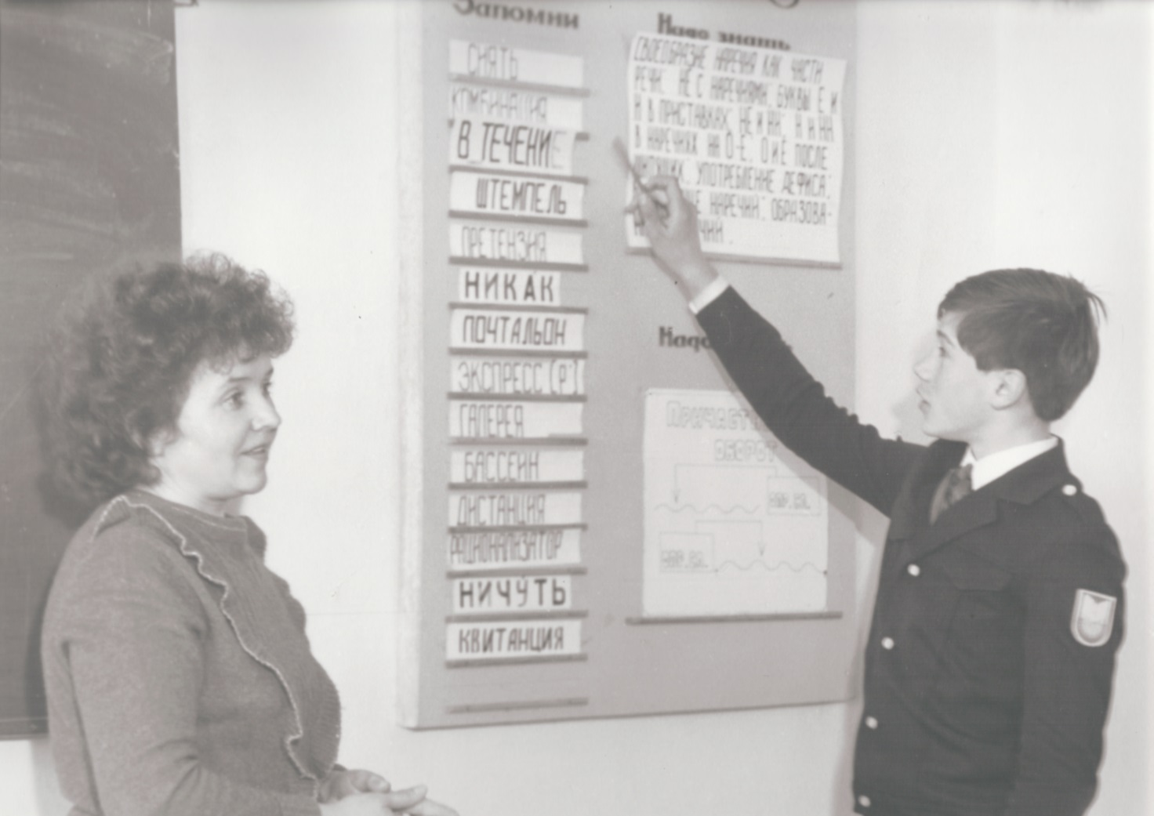
На уроке русского языка в Михайловской средней школе №1, преподаватель Смирнова Нина Сергеевна. У доски Володин Миша. 1988г.

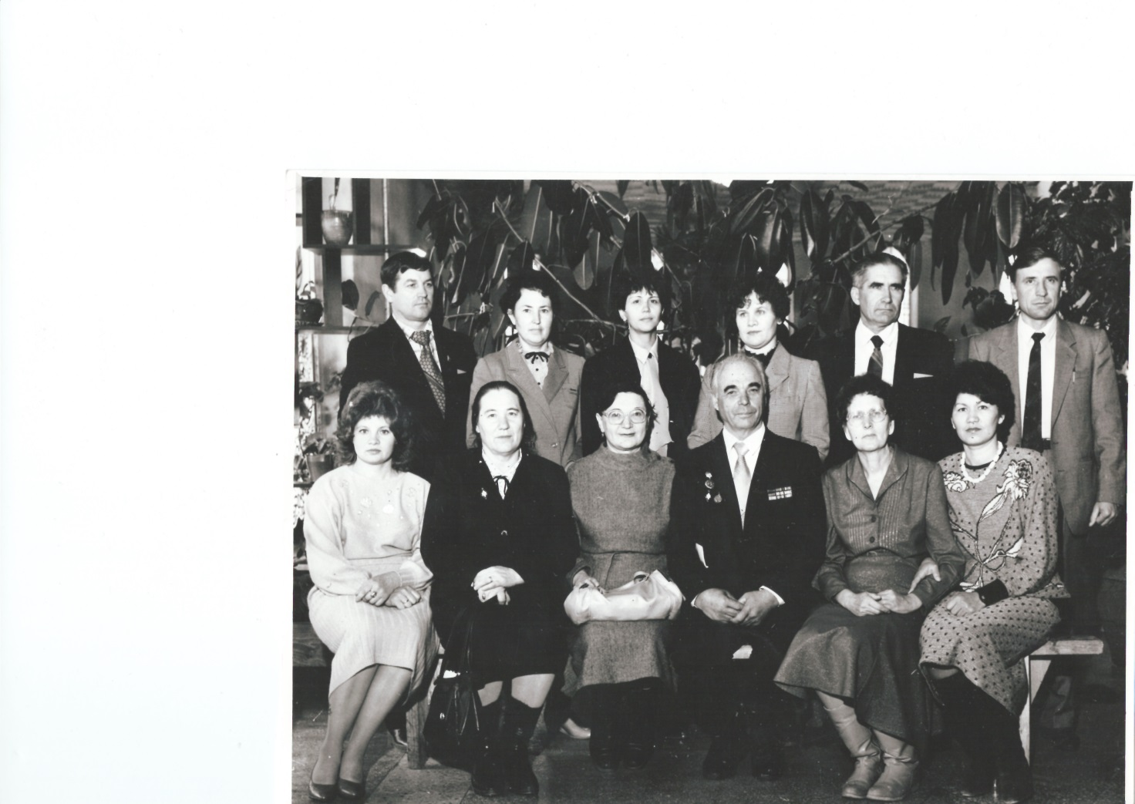
Делегация коммунистов школ района: 1-й ряд 3-й справа Муравьев С.В. – диретор Малиновоозерской средней школы, «отличник народного образования»; 2-й ряд 2-й справа Филатов В.Ф. – директор МСШ №1, «отличник народного образования», 2-й ряд 1- й справа Коргун А.В. – заведующий РОНО, …..2-й ряд 2- я слева Маркелова Т.Б. – учитель химии МСШ №1, секретарь парторганизации и другие, 1988г.

Учащиеся Михайловской средней школы №1 на учебно-производственной практике в цехе по изготовлению бельевой прищепки Степно-Михайловского лесхоза. Год неизвестен

